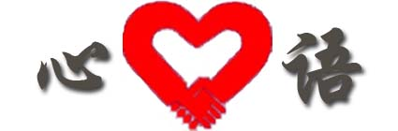
主 编：汤国忠
本期责任编辑：殷彩萍

2010年6月 东青实验学校心理健康项目组 总第11期
东青实验学校心理健康教育项目组 主办

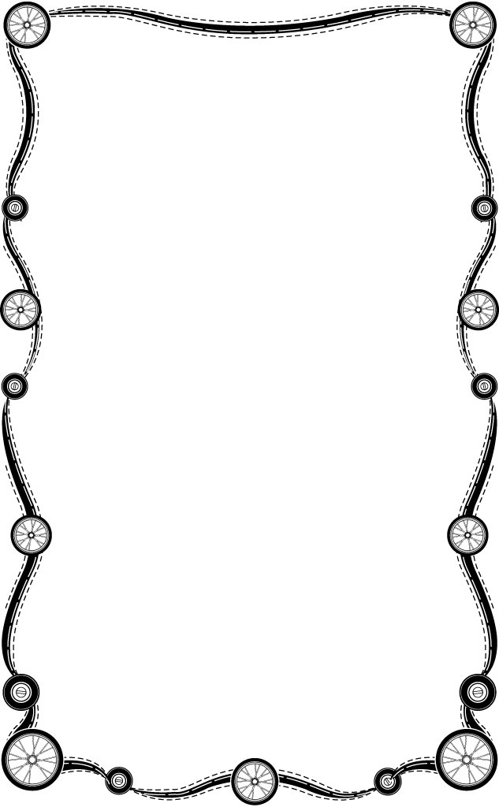

把握现在的幸福
——写给中考考生的话
一个信徒问禅师:“人们都说信佛能够解除人生的痛苦,但我信佛多年,却不觉得快乐,这是怎么一回事?”禅师问他:“你现在都忙些什么呢?”信徒说:“人总不能活得太平庸了吧,为了让门第显耀,我日夜操劳,心力交瘁。”禅师笑道：“怪不得你得不到快乐呢,原来你心里装满了追求欲望,哪里还容得下快乐呢?”
少年时光本是记忆中最美好的一部分，当你赶路时，是否发现路边美景比目的地更美好；当你学习时，是否发现做出几道难题比考试取得高分更令你欣慰；当你拔河时是否发现同学们肩并肩共同洒汗的情景比拉过绳子的一瞬更珍贵；当你读书时，是否发现故事曲折的内容比一个大团圆的结局更精彩；当你……
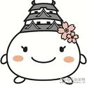
亲爱的考生，请不要太在意未知的结果，让自己沉浸在无尽的压力中不可自拔，不妨放宽心 ，以快乐的心态体验冲刺的过程，累了就停下来休息一会，做个运动，听首音乐，或者小睡一会，让自己身心愉悦，以更饱满的姿态继续奋斗，这样不是很好吗？
临危不乱，心态上乐观平静，行动上全力以赴，相信每个考生都能收获盛夏最美的果实！


轻松一刻
性格和压力测试
以下各题，你只需回答“是”或“否”。请以你的第一反应作答。
1.你是否一向准时赴约？
2.和配偶或朋友比，你是否更易和同事沟通？
3.是否觉得周六早晨比周日傍晚容易放松？
4.无所事事时，是否感觉比忙着工作时自在？
5.安排业余活动时，是否向来都很谨慎？
6.当你处在等待状态时，是否常常感觉懊恼？
7.你多数娱乐活动是否都和同事一同进行？
8.你的配偶或朋友是否认为你随和、易相处？
9.有没有某位同事让你感觉很积极进取？
10.运动时是否常想改进技巧，多赢得胜利？
11.处于压力之下，你是否仍会仔细弄清每件事的真相，才能做出决定？
12.旅行之前，你是不是会做好行程表的每一个步骤，而当计划必须改变时，会
感觉不自在？
13.你是否喜欢在一场酒会上与人闲谈？
14.你是否喜欢闷头工作躲避处理人际关系？
15.你交的朋友是不是多半属于同一行业？
16.当你生病时，你是否会将工作带到床上？
17.平时的阅读物是否多半和工作相关？
18.你是否比同事要花更多的时间在工作上？
19.你在社交场合是不是三句话不离本行？
20.你是不是在休息日也会焦躁不安？

4、8、13题答“非”得1分，其他题答“是”得1分。请统计总分。
（答 案 见 最 后）

~考前心理疏导
知心小站
高原效应（疲劳）
高原效应——（耶尔克斯—多德森）“梯田”曲线式学习规律。
考前看不进书，由于过度疲劳产生情绪抑郁、淡漠、消极、低落，缺乏信心、反映迟钝、意志消沉。整天表现出萎靡不振，头昏脑胀，无精打采，食欲全无，听课作业效率极底。
如何度过复习的“高原期”
要让自己走出“高原期”，应该：⑴时时激励自己要坚持，不怕偶尔的困难和失败，坚定复习计划与目标。⑵加强基础，复习内容先易后难，难易交叉，逐步递进。⑶恰当安排各门功课的学习时间，不同科目、做习题和阅读交叉进行。⑷在完成各阶段复习目标的过程中强化成功，客观分析缺漏，逐步走出“高原”。⑸调整自己的情绪状态，培养顽强的意志品质，只要坚持就能上一个台阶。
防范心理疲劳建议：
（1）文、理科搭配，听、说、读、写、练交替。
（2）适当增加含蛋白质高的食物（蛋、奶、瘦肉、鱼和豆类等）和蔬菜水果等。
（3）定时起床和睡眠。
（4）适当参加一些力所能及的体育运动。
（5）听自己喜欢的放松音乐，唱自己喜欢的歌，画自己喜欢的画。
（6）选择合适的时间与机会与父母交流、与同学交流、与老师交流。
考试过敏
考前过于紧张、害怕，会产生“考试过敏”。这是由于自己因对考试的困难和失败过度引申，从而表现出情绪焦虑、急噪、烦躁，易发脾气，甚至吵架。上课注意无法集中，记忆衰退，思维缓慢，作业经常出错，食欲不振，晚上睡觉失眠或经常做噩梦。
做减压操放松心情降低过敏
（1）清醒头脑——鸣天鼓
“鸣天鼓”，是我国传统的健脑操。具体做法：两个胳膊肘支在桌子上，头稍微低下，闭上眼睛，用双手掌心紧紧按住两个耳孔，然后用两手中间的三个指头，轻轻敲击耳朵后面的枕骨，耳朵中随即可以听到“咚咚”的好像击鼓的响声。敲击要有节奏，每次敲击二三十下。该动作主要是防治头昏耳鸣，对清醒头脑、镇定情绪有明显效果。
（2）改善记忆——耳部按摩
具体做法：选择一种自己认为舒服的姿态，躺着或坐着都可以，然后闭上双眼，用拇指和食指夹住耳朵。拇指在后，食指在前，自耳朵上部向下部来回轻轻捏揉约10分钟左右。这个动作，可改善记忆力减退的状况。对周围同学影响也不大，即使大家在一起自修，也可以悄悄地做。
（3）缓解疲劳——提腿摸膝
具体做法：两脚开立，差不多和肩一样宽。先平抬左腿，用右手摸左膝；再抬起右腿，换左手摸右膝，这样交叉反复练习3分钟。然后改做平行练习，就是抬左腿，用左手摸左膝；再抬右腿，用左手摸左膝；再抬右腿，用右膝摸右膝，持续练习3分钟。听学生说，和做广播体操的“整理运动”很接近。大家都知道，大脑两个半球对身体各个功能实施对侧控制，就是右半球控制身体左侧，左半球监管身体右侧。这个练习可以促进两半球协调工作的能力， 缓解单侧用脑过度而引发的身心疲劳症状。
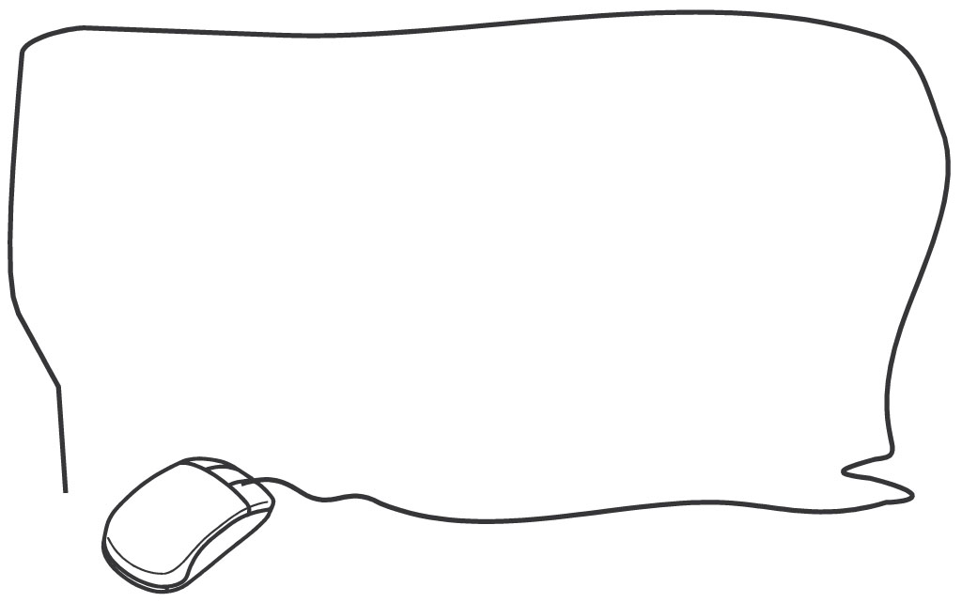
轻轻地告诉你

当一个人先从自己的内心开始奋斗，他就是个有价值的人。 ——佚 名
你要记住，永远要愉快地多给别人，少从别人那里拿取。 ——高尔基
讲话气势汹汹，未必就是言之有理。 ——萨 迪
人类所能犯的最大错误就是拿健康来争取其他身外之物。 ——叔本华
自己打败自己是最可悲的失败，自己战胜自己是最可贵的胜利。 ——佚 名



心理测试答案：
12—20分：A型性格0—9分：B型性格10—11分：介于两者之间
■A型特征
喜欢过度的竞争，喜欢寻求升迁与成就感;在一般言谈中过多强调关键词汇，往往愈说愈快并且加重最后几个词;喜欢追求各种不明确的目标;全神贯注于截止期限;憎恨延期;缺乏耐心;放松心情时会产生罪恶感。
■B型特征
神情轻松自在而且思绪很密;工作之外拥有广泛兴趣;倾向于从容漫步;充满耐心而且肯花时间来考虑一个决定。
A型性格较之B型性格，对压力更敏感，也比较容易过激，对压力的心理承受能力也差一些。因此A型性格的人要避免陷入焦躁状态，不要被突发事件打乱阵脚，更不要时刻让自己处于紧张状态。

